السيرة الذاتية
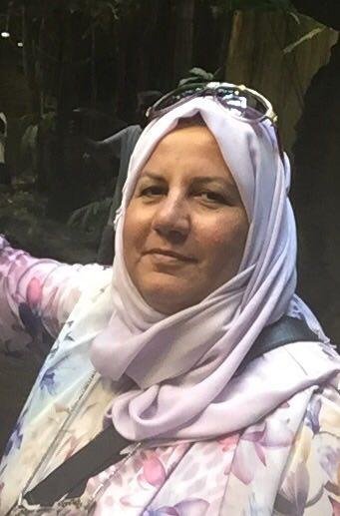

المعلومات الشخصية
الاسم الثلاثي: مها ارشد حمدي
محل وتأريخ الولادة: 28/2/1966 انكلترا
الجنسية: عراقية
الاختصاص العام: صيدلة
الاختصاص الدقيق: فسلجة طبية
الحالة الزوجية: متزوجة
البريد الإلكتروني maha1966@tu.edu.iq

الشهادات
البكالوريوس | متوسط | العراق | جامعة بغداد | الصيدلة | 20/6/1988
الماجستير | امتياز | العراق | جامعة تكريت | الفسلجة الطبية | 30/11/2018

اللقب العلمي مدرس
البحوث والمقالات المنشورة
estimation of post exercise thyroid hormones in trained students of physical education college underwent submaximal exercise for 30 minutes | 12/01/2011 | مجلة تكريت للعلوم الصيدلانية
Thyroid function in patients with Ischemic Heart Disease | 2018/1/15 | مجلة تكريت للعلوم الصرفة
Distribution of ABO blood groups in beta thalassemia patients dependent on blood transfusion in Baghdad city | 2018/6/20 | مجلة كلية مدينة العلم

المؤتمرات العلمية

المؤتمر الطبي الثاني لكلية طب تكريت |  | كلية الطب
Translating events with ''COVID-19 Diabetes'' | 16/4/2020 | الكتروني

اعمل الان رئيس فرع الفسلجة الطبية في كلية الطب / جامعة تكريت / العراق 2020

